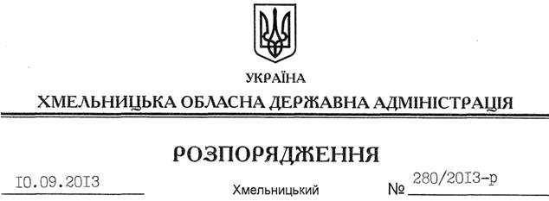

Про внесення змін до розпорядження голови обласної державної адміністрації від 28.02.2011 № 76/2011-р

На підставі статті 6 Закону України “Про місцеві державні адміністрації”:
Внести зміни до розпорядження голови обласної державної адміністрації від 28.02.2011 року № 76/2011-р “Про утворення при обласній державній адміністрації ради вітчизняних та іноземних інвесторів”, виклавши додаток 1 до нього у новій редакції (додається).

Голова адміністрації В.Ядуха

